Grannsamverkansområde: Linköpings kommun
- Akut läge/pågående brott – ring alltid 112.
- Tips/iakttagelser – ring 114 14 eller tipsa via polisen.se.

Linköping
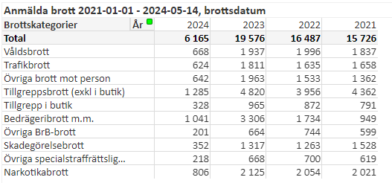

Åtvidaberg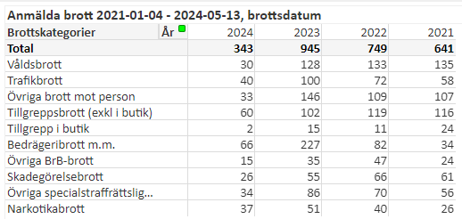

Kinda
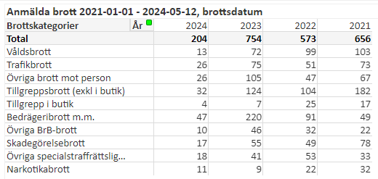

Ydre
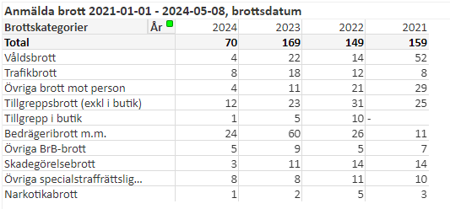

Ska du resa bort i sommar? Grannsamverkan är guld värt!
I områden med grannsamverkan minskar inbrotten med 36 procent (jämfört med 8 procent i kontrollområden). Med hjälp av dina grannar kan ditt hem se bebott ut – även när du är bortrest. På så vis minskar risken för inbrott. Här kommer några enkla tips inför resan:

Informera dina grannar, så de kan hjälpa till att hålla koll runt din bostad. Om du är borta mer än några dagar – informera även ditt kontaktombud för grannsamverkan.

Be en granne lägga sopor i din soptunna, så att den inte står tom när du är borta.
- Be någon klippa gräsmattan om du är bortrest en längre period.
- Förvara trädgårdsredskap och stegar i låst utrymme, eller fastlåsta, så att inte tjuven kan använda dessa för att krossa fönster och ta sig in.
- Skylta inte på sociala medier om att du reser bort.
Många fler råd finns på samverkanmotbrott.se.

Påverka innehållet i kommande informationsblad
Vi tar gärna emot önskemål från Grannsamverkansföreningarna om vilken information som efterfrågas från Polisen. Vänd dig till kontaktombudet i din förening om du har frågor eller idéer.

Visste du förresten…?
Att du via hemsidan https://samverkanmotbrott.se/ kan se statistik över inbrott? Där kan du även se i vilka områden inbrotten skett.

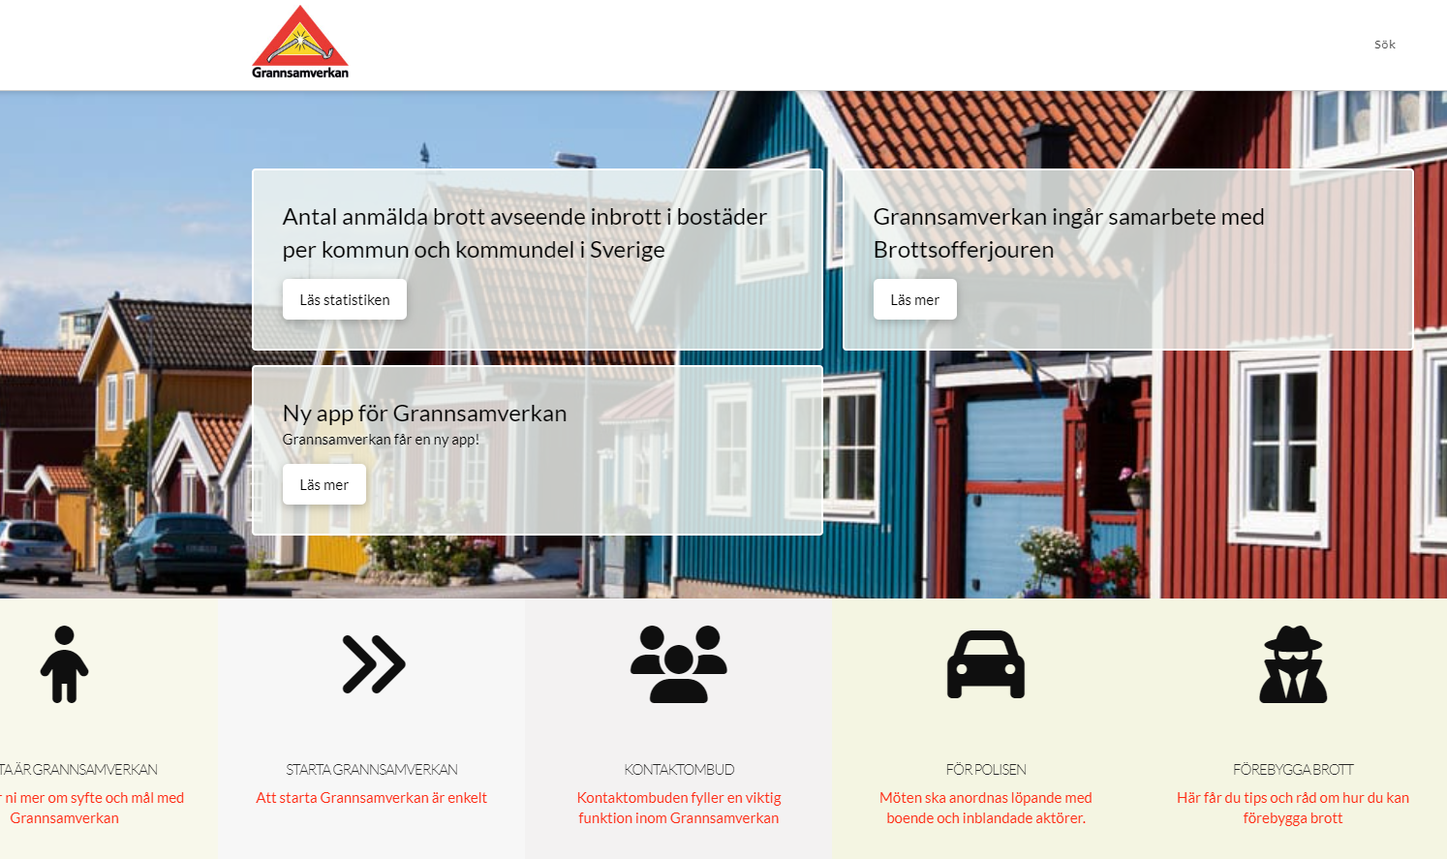

Det man kan säga generellt är att inbrotten minskar nationellt. Både inbrotten som avser villa och lägenhet. Det gäller anmälda brott på både försöksstadiet och fullbordade brott. Däremot kan man se en ökning av förråd, källare och vindsinbrott.

Du kan hjälpa till att förebygga bedrägeribrott mot äldre
Har du någon äldre i din närhet som du bryr dig om? Mamma, morfar eller grannen kanske? Det är inte ovanligt att bedragare siktare in sig på just äldre personer för att lura till sig pengar, smycken eller tillgång till bankkonton.
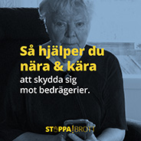 | Du kan hjälpa till att förebygga brott genom att prata med de äldre du har kontakt med. Hjälp dem att känna igen varningssignaler och hitta strategier för att skydda sig mot bedrägeri.  På polisens webbsida finns korta filmer som ni kan titta på tillsammans. I samtalsguiden på samma sida finns tips, råd och frågor att resonera om tillsammans med de äldre. Där finns också sammanfattning av råden (du ser dem även här nedanför). Skriv gärna ut dem och sätt upp på kylskåpet eller på insidan av ytterdörren som påminnelse.
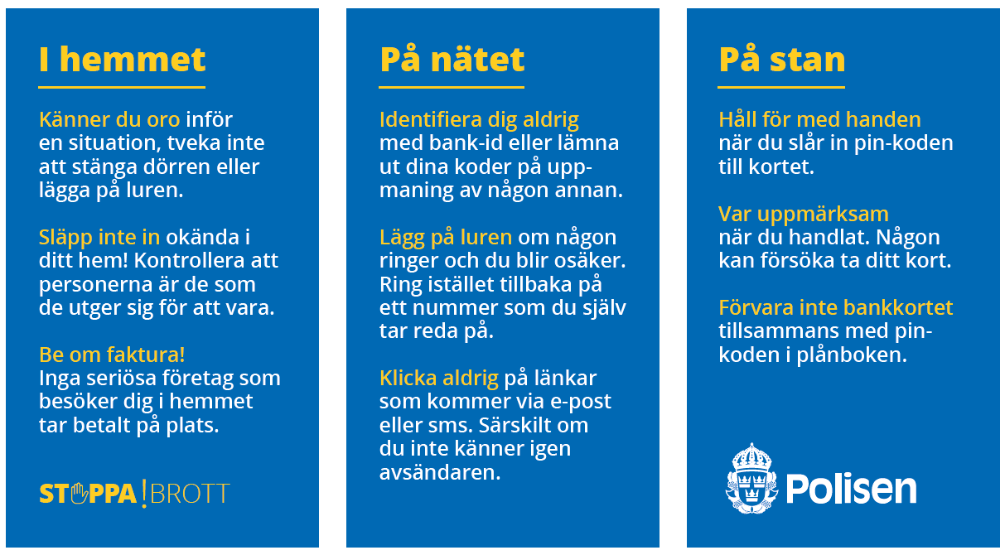

Kör din ungdom a-traktor? Då behöver du vara påläst!
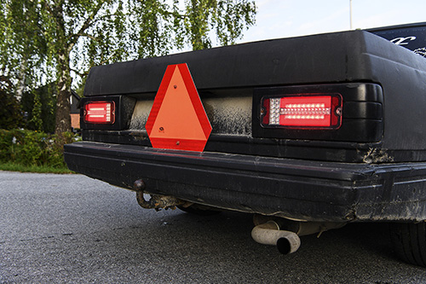 | Som vårdnadshavare har du det yttersta ansvaret för att din ungdom kör säkert och lagligt. Därför behöver du vara påläst om vad som gäller.  A-traktorn är ett bra transportmedel som ger ungdomar frihet att ta sig fram - enkel och bekvämt. Men fel hanterad kan den vara livsfarlig! Både för de som färdas i traktorn och de som befinner sig utanför.
❌ Risk att hamna i belastningsregistret
En a-traktorförare som begår trafikbrott (t.ex. upprepade trafikförseelser, fortkörning, olovlig körning) hamnar i belastningsregistret. Det kan innebära att AM-kortet återkallas och det kan även påverka möjligheterna att få körkortstillstånd för personbil. Transportstyrelsen kan även besluta om så kallad spärrtid, vilket innebär att förare som begått trafikbrott kan tvingas vänta upp till tre år med att ta körkort för personbil.
❌ Max 30 km/h
En a-traktor får gå i max 30 km/h och ska ha LGF-skylt (Långsamt Gående Fordon) vid färd på väg. LGF-skylten måste vara i gott skick så att bakomliggande trafik kan upptäcka a-traktorn i god tid.
❌ Farliga situationer vid trimning
En a-traktor som trimmats kan gå lika fort som en vanlig bil. Det innebär att mycket farliga situationer kan uppstå eftersom föraren varken har mognad eller utbildning för att köra en personbil. Försäkringen gäller inte om fordonet är trimmat och din tonåring kan dömas till olovlig körning. Som vårdnadshavare kan du dömas för tillåtande av olovlig körning.
De flesta ungdomar använder inte bilbälte i a-traktorn. Det kan få mycket allvarliga konsekvenser vid olyckor, redan vid låga hastigheter. Sök gärna på ”a-traktor krocktest” för mer information.
❌ Buller och buskörning kan ge böter
Fordon får inte orsaka onödigt buller eller släppa ut rök så att olägenhet uppstår. Den som spelar hög och störande musik nära bostadsbebyggelse riskerar böter på 1000 kronor direkt på platsen.

Prata med din ungdom och engagera dig – både i fordonets skick, hur det används och i vilka sammanhang din ungdom befinner sig med a-traktorn.
- Hur ser däcken ut?
- Hur fort går fordonet?
- Har rutorna bra sikt?
- Är bromsarna bra?
- Är fordonet besiktigat och säkert?
- Var vistas din ungdom med sitt fordon, vilka träffar hen och vad gör ungdomarna tillsammans?
❤VÅRT MÅL ÄR ATT INGEN SKA OMKOMMA ELLER SKADAS I TRAFIKEN.
⭐TACK FÖR ATT DU HJÄLPER OSS ATT UPPFYLLA DET!
Här kan du läsa mer om vad som gäller för a-traktorer:
https://polisen.se/lagar-och-regler/trafik-och-fordon/a-traktorer/
https://www.transportstyrelsen.se/sv/vagtrafik/Fordon/Fordonsregler/a-traktor/
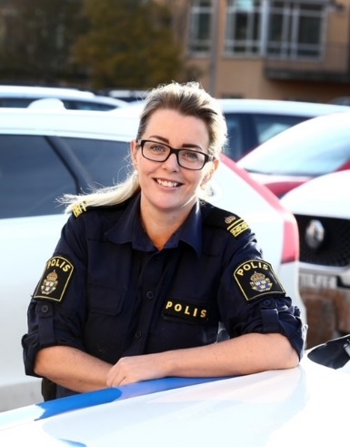

Önskar er en fin och solig sommar!
Med vänlig hälsning
Elin Claesson
kommunpolis
LPO Linköping
grannsamverkan.linkoping@polisen.se

